القلويدات المشتقة من التروبان :
تتميز باحتوائها على حلقة التروبان ( تحوي 7 ذرات كربون ) و اهمها :
Atropine – Scopolamine – Hyosyamine - توجد في نباتات الفصيلة الباذنجانية مثل اجناس : ( Atropa
- Scopolia - - Hyosyamus – Datura )
و الكوكائين Cocaine الذي يوجد في نباتات فصيلة حمراوات الخشب Erythroxylaceae
الاصطناع الحيوي لقلويدات التروبان :
- تصنع من الحمض الاميني الاورنيتين
- نزع زمرة كاربوكسيل ينتج مركب بوتريسن putrescin
- بعد تفاعلات انزيمية عديدة تدخل زمرة ميتيل على ذرة الآزوت و تحلقن الجزيئة
- بعدها تنتج مشتقات الهيغرين Hygrine و منه تنتج قلويدات الكوكا
- بنزع CO2 من الهيغرين ينتج التروبان و منه على قلويدات الفصيلة الباذنجانية

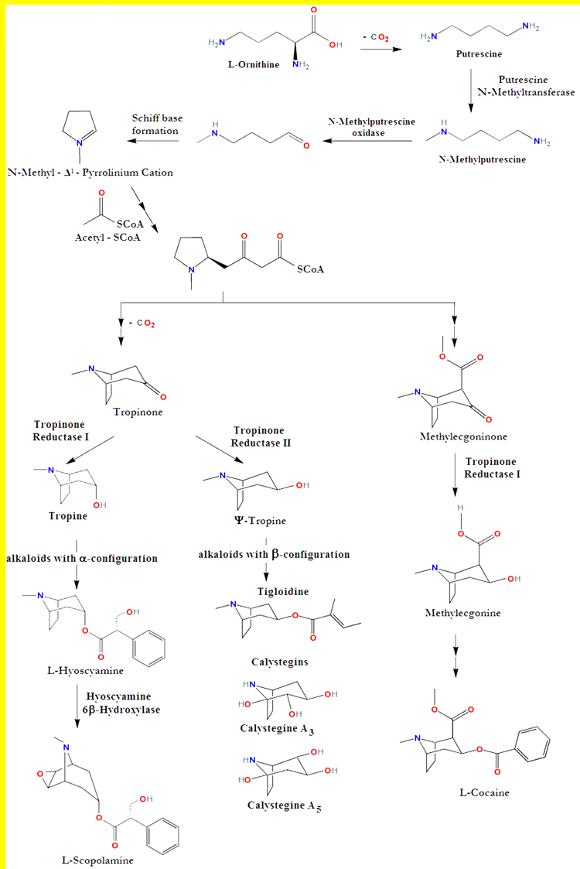

الاصطناع الحيوي للقلويدات المشتقة من التيروزين :

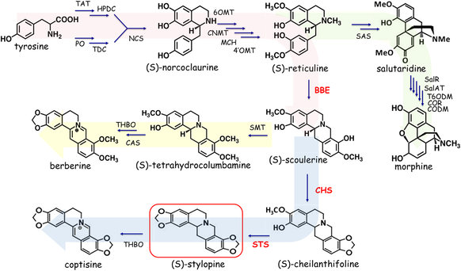

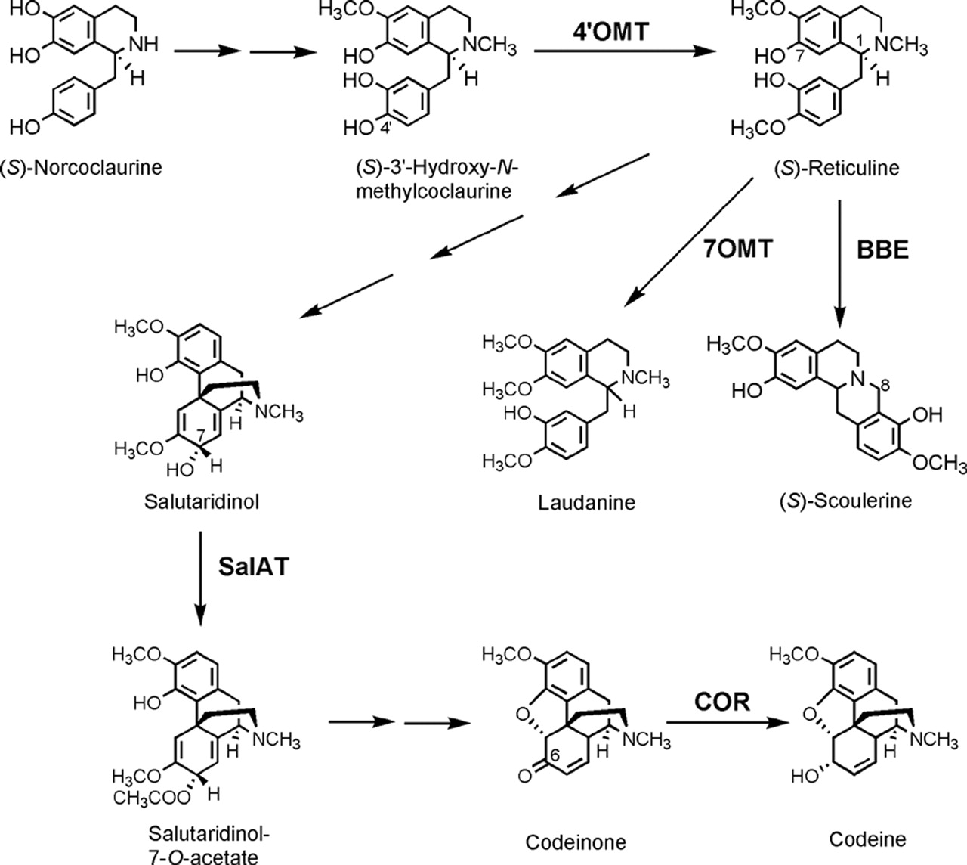

الاصطناع الحيوي للقلويدات المشتقة من الكينوليزيدين :
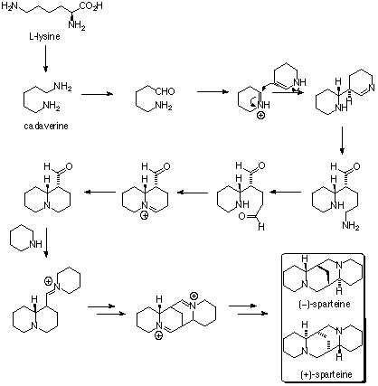

الاصطناع الحيوي للقلويدات المشتقة من الفينيل الانين :

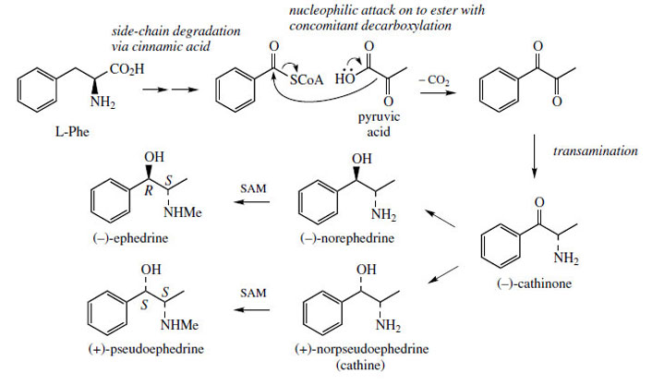

الاصطناع الحيوي للقلويدات المشتقة من التريبتوفان :

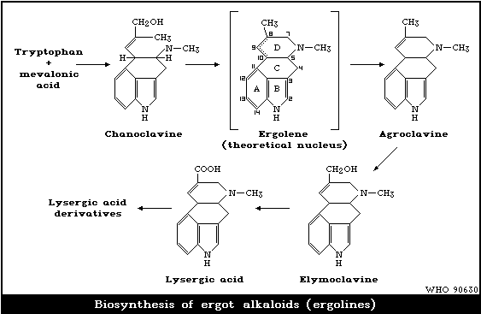

الخواص الفيزيائية و الكيميائية للقلويدات :
1 – الخواص القلوية للقلويدات :
- قلويدات ذات قلوية قوية PKa>11 مثل قلويد Berberin
- قلويدات متوسطة القلوية PKa ( 7-11 ) مثل Strychnin
- قلويدات ضعيفة القلوية PKa ( 4-7 ) مثل Papaverine
- قلويدات ضعيفة القلوية جدا PKa (2-4 ) مثل Colchicine ( وجود رابطة اميدية تعطي خواص حمضية )
2 – تكون القلويدات المعزولة من النباتات على شكل مركبات مبلورة او على شكل مركبات سائلة مثل النيكوتين
3 – عندما تكون القلويدات بشكل اسس اي غير مرتبطة ( تتواجد القلويدات في النبات بشكل مرتبط مع المواد الاخرى الموجودة في النبات كالحموض العضوية او التانينات و نادرا ما تكون بشكل حر ) تكون غير منحلة في الماء و لكن تنحل في المحلات العضوية . بينما املاح القلويدات تنحل في الماء

